Fonction codage et encodage

 | - Fonction encodage  - Fonction codage  - Décodage BCD - sept segments | 
 | Fonction Encodage
 | 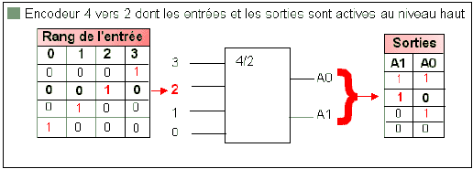
 | Fonction Décodage
 | 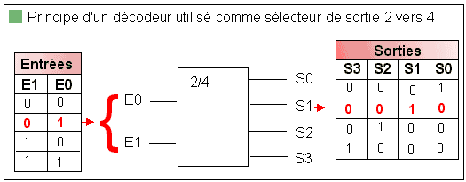
 | Décodeur binaire - sept segments : circuit 74LS49
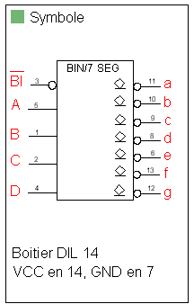
Identification des entrées sorties
A,B,C et D entrées affectées du mot binaire à afficher en décimal.
BI ( Blanking Input ) est une entrée supprimant toute affichage sur l’afficheur lorsque cette entrée est placée au niveau bas ( Low ) : L
a,b,c,d,e,f et g sont les sorties correspondantes à chaque segment de l’afficheur, elles sont actives sur le niveau bas : L
Décodage du symbole
Signifie sortie à collecteur ouvert ( C.O. ) avec transistor de type NPN.
Le transistor est l’élément constitutif de chaque sortie de décodeur.
Dans le cas présent, il est nécessaire d’adjoindre une charge résistive ( Rc ) à chaque sortie du décodeur.
La valeur de Rc, dépend de la valeur de l’intensité du courant débité en sortie, ainsi que de la tension maximale autorisée sur les sorties du décodeur
Voir résumé de cours " familles logiques "

